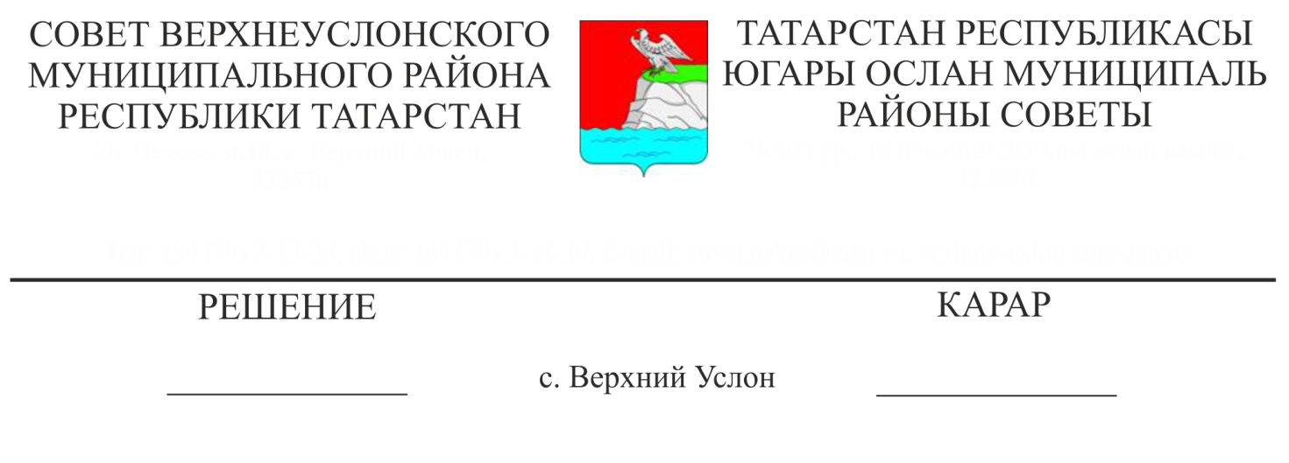

О внесении изменений в Правила землепользования и застройки
Верхнеуслонского сельского поселения Верхнеуслонского муниципального района Республики Татарстан

В соответствии с Градостроительным кодексом Российской Федерации, Федеральным законом от 06.10.2003 г. № 131-ФЗ «Об общих принципах организации местного самоуправления в Российской Федерации», Уставом Верхнеуслонского муниципального района,
Совет
Верхнеуслонского муниципального района
решил:
1. Внести в Правила землепользования и застройки Верхнеуслонского сельского поселения Верхнеуслонского муниципального района Республики Татарстан», утвержденные решением Совета Верхнеуслонского муниципального района Республики Татарстан от 13 декабря 2019 г. № 52-602 «Об утверждении Правил землепользования и застройки Верхнеуслонского сельского поселения Верхнеуслонского муниципального района Республики Татарстан» следующие изменения:
1.1. Раздел Д1 – Зона многофункциональной общественно-деловой застройки статьи 25 главы 9 части 3 Правил землепользования и застройки условно разрешенные виды разрешенного использования дополнить видом разрешенного использования «5 Отдых (рекреация)» и изложить в новой редакции:
«3. Д1 – Зона многофункциональной общественно-деловой застройки
  - Виды разрешенного использования земельных участков и объектов капитального строительства; предельные (минимальные и (или) максимальные) размеры земельных участков и предельные параметры разрешенного строительства, реконструкции объектов капитального строительства:
Код вида разрешен-ного использо-вания * | Наименование вида разрешенного использования * | Предельные размеры земельных участков и предельные параметры разрешенного строительства и реконструкции объектов капитального строительства
 |  | размер земельного участка | предельное количество этажей и предельная высота строения | максимальный процент застройки | минимальные отступы от границ земельных участков
Основные виды разрешенного использования
3.1.2 | Административные здания организаций, обеспечивающих предоставление коммунальных услуг | не устанавли-вается | не устанавливаются | 100 % | не устанавливаются
3.2 | Социальное обслуживание | не устанавли-вается | не устанавливаются | 100 % | не устанавливаются
3.3 | Бытовое обслуживание | не устанавли-вается | не устанавливаются | 100 % | не устанавливаются
3.4.1 | Амбулаторно-поликлиническое обслуживание | не устанавли-вается | не устанавливаются | 100 % | не устанавливаются
3.5 | Образование и просвещение | не устанавли-вается | не устанавливаются | 80 % | 5 м.  В условиях сложившейся застройки допускается уменьшение отступа либо расположение зданий, строений и сооружений по красной линии.
3.6 | Культурное развитие | не устанавли-вается | не устанавливаются | 100 % | не устанавливаются
3.8 | Общественное управление | не устанавли-вается | не устанавливаются | 100 % | не устанавливаются
3.10.1 | Амбулаторное ветеринарное обслуживание | не устанавли-вается | не устанавливаются | 100 % | не устанавливаются
4.1 | Деловое управление | не устанавли-вается | не устанавливаются | 100 % | не устанавливаются
4.4 | Магазины | не устанавли-вается | не устанавливаются | 100 % | не устанавливаются
4.5 | Банковская и страховая деятельность | не устанавли-вается | не устанавливаются | 100 % | не устанавливаются
4.6 | Общественное питание | не устанавли-вается | не устанавливаются | 100 % | не устанавливаются
4.7 | Гостиничное обслуживание | не устанавли-вается | не устанавливаются | 100 % | не устанавливаются
5.1 | Спорт | не устанавли-вается | не устанавливаются | 100 % | не устанавливаются
8.3 | Обеспечение внутреннего правопорядка | не устанавли-вается | не устанавливаются | 100 % | не устанавливаются
6.9 | Склады | не устанавли-вается | не устанавливаются | 60 % | не устанавливаются
6.3.1 | Фармацевтическая промышленность** | не устанавли-вается | не устанавливается | 100 % | не устанавливается
Вспомогательные виды разрешенного использования
2.7.1 | Хранение автотранспорта | не устанавли-вается | не устанавливаются | 100 % | не устанавливаются
3.1 | Коммунальное обслуживание | не устанавли-вается | не устанавливаются | 100 % | не устанавливаются
4.9 | Служебные гаражи | не устанавли-вается | не устанавливаются | 100 % | не устанавливаются
7.2 | Автомобильный транспорт | не устанавли-вается | не устанавливаются | не устанавливается | не устанавливаются
12.0 | Земельные участки (территории) общего пользования | не устанавливаются
Условно разрешенные виды разрешенного использования
2.1 | Для индивидуального жилищного строительства | минимальный – 600 кв. м;  максимальный – не устанавливается | Предельное количество этажей основного строения – 3 (включая мансардный), вспомогательных строений - 1;  Предельная высота основного строения – 10 м; вспомогательных строений – 3,5 м (с плоской кровлей), 4,5 м (со скатной кровлей, высота в коньке).  Максимальная высота ограждений – 2,0 м. | 20 % | для сторон земельного участка, выходящих к улично-дорожной сети - 3 м;  для иных сторон земельного участка - не устанавливаются.  В условиях сложившейся застройки допускается уменьшение отступа либо расположение зданий, строений и сооружений по красной линии.
2.1.1 | Малоэтажная многоквартирная жилая застройка | минимальный – 400 кв. м.;  максимальный – не устанав-ливается. | Предельное количество этажей основного строения – 4 (включая мансардный);  Предельная высота основного строения – 15 м;  Максимальная высота ограждения - 1 м. | 40 % | 5 м.  В условиях сложившейся застройки допускается уменьшение отступа либо расположение зданий, строений и сооружений по красной линии.
2.2 | Для ведения личного подсобного хозяйства (приусадебный земельный участок) | минимальный – 600 кв. м;  максимальный – не устанавливается | Предельное количество этажей основного строения – 3 (включая мансардный), вспомогательных строений - 1;  Предельная высота основного строения – 10 м; вспомогательных строений – 3,5 м (с плоской кровлей), 4,5 м (со скатной кровлей, высота в коньке).  Максимальная высота ограждений – 2,0 м. | 20 % | для сторон земельного участка, выходящих к улично-дорожной сети - 3 м;  для иных сторон земельного участка - не устанавливаются.  В условиях сложившейся застройки допускается уменьшение отступа либо расположение зданий, строений и сооружений по красной линии.
2.3 | Блокированная жилая застройка | минимальный – 300 кв. м;  максимальный – не устанавливается | Предельное количество этажей основного строения – 3 (включая мансардный), вспомогательных строений - 1;  Предельная высота основного строения – 10 м; вспомогательных строений – 3,5 м (с плоской кровлей), 4,5 м (со скатной кровлей, высота в коньке).  Максимальная высота ограждений – 2,0 м. | 30 % | для сторон земельного участка, выходящих к улично-дорожной сети - 3 м;  для иных сторон земельного участка - не устанавливаются.  В условиях сложившейся застройки допускается уменьшение отступа либо расположение зданий, строений и сооружений по красной линии.
3.7 | Религиозное использование | не устанавли-вается | не устанавливаются | 80 % | 5 м.  В условиях сложившейся застройки допускается уменьшение отступа либо расположение зданий, строений и сооружений по красной линии.
4.2 | Объекты торговли (торговые центры, торгово-развле-кательные центры (комплексы) | не устанавли-вается | не устанавливаются | 100 % | не устанавливаются
4.3 | Рынки | не устанавли-вается | не устанавливаются | 100 % | не устанавливаются
4.8 | Развлечения | не устанавли-вается | не устанавливаются | 100 % | не устанавливаются
4.9.1 | Объекты придорожного сервиса | не устанавли-вается | не устанавливаются | 100 % | не устанавливаются
5 | Отдых (рекреация) | не устанавли-вается | не устанавливаются | 100 % | не устанавливаются
6.4 | Пищевая промышленность | не устанавли-вается | не устанавливаются | 80 % | не устанавливаются
* в соответствии Классификатором видов разрешенного использования земельных участков, утвержденным Приказом Минэкономразвития РФ от 01.09.2014 г. № 540
** предприятия фармацевтического производства V класса опасности, производство готовых лекарственных форм (без изготовления составляющих)

  - Иные требования:
Минимальные расстояния:
для дошкольных и общеобразовательных учреждений от красной линии до основного строения – 10 м;
для лечебных учреждений со стационаром от красной линии до основного строения – 30 м;
между длинными сторонами жилых зданий высотой 2 – 3 этажа: не менее 15 м;
между длинными сторонами жилых зданий высотой 4 этажа: не менее 20 м;
расстояние между зданием лечебного учреждения со стационаром и другими общественными и жилыми зданиями – не менее 50 м.
Показатели, не урегулированные в настоящей статье, определяются в соответствии с требованиями технических регламентов, нормативных технических документов, нормативов градостроительного проектирования и других нормативных документов.»
- Разместить настоящее решение на официальном портале правовой информации Республики Татарстан и на официальном сайте Верхнеуслонского муниципального района.
- Контроль за исполнением настоящего решения возложить на постоянную комиссию Совета Верхнеуслонского муниципального района по экономическому развитию, экологии, природным ресурсам и земельным вопросам.

Председатель Совета,
Глава Верхнеуслонского
муниципального района М.Г. Зиатдинов

